南疆～探秘胡楊林喀什博斯騰湖10日
海棠大地

九寨溝.黃龍.峨嵋金頂天堂環球中心海洋樂園尊爵五星雙飛8天
最憶九寨

【新疆】位於中國西北邊疆，古稱西域，自2000多年前西漢的張騫通西域之後，開闢了一條著名的“絲綢之路”，促進了東西方文明的頻繁交流。新疆四周高山環繞，河湖眾多，彙聚了豐富的山地降雨和冰川融水，滋潤著一片片草原及綠洲，複雜的地形地貌形成了許多奇特的塞外風光。蒼翠無邊的雪松雲杉，晶瑩的冰川，碧澄的湖泊，浩翰的戈壁沙海，遼闊的草原及各種珍稀動植物組成了各種類型的自然保護區及自然奇觀；古絲路上古城堡、古石窟、古寺廟、古驛站、古屯田遺址、古墓葬及千年乾屍等各種文物留存，還有47個民族、8種宗教的民族及民俗風情，各種民族風格的建築、服飾、歌舞、習俗、美食，組成了新疆旅遊最迷人的風景。
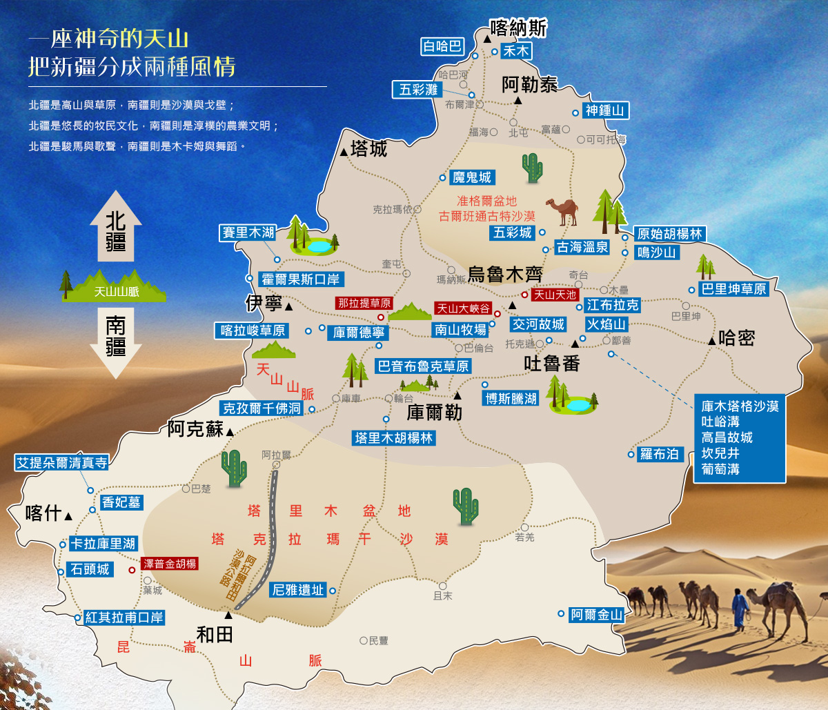
南疆顧名思義就是新疆的南部地區，這裡有中國最大的沙漠，也是世界第十大沙漠，同時亦是世界第二大流動沙漠。在這片廣袤的土地上聚集了許多少數民族，如維吾爾族、塔吉克族等等，這些少數民族的存在使得南疆地區的文化非常豐富，有著獨具特色的人文氣息。歷史賦予了南疆濃厚的文化底蘊，比如說古代的絲綢之路，還有千佛洞這些歷史文明估計使得南疆多了幾分厚重感。
※【購物安排】
全程不進購物站，旅遊品質有保障、讓您玩的安心無負擔!
※【自費項目】
全程無自費，讓您輕鬆玩~無壓力！
※【特別贈送】
(1)每人一天一瓶礦泉水！
※【航班參考】以下為本行程預定的航班時間，實際航班以團體確認的航班編號與飛行時間為準。
 | 班機編號 | 起飛城市 | 抵達城市 | 起飛時間 | 抵達時間
第一天 | CZ-640 | 桃園 | 烏魯木齊 | 01：20 | 07：15
第九天 | CZ-6693 | 喀什 | 鄭州 | 18：05 | 00：55
第十天 | CZ-3023 | 鄭州 | 桃園 | 08：15 | 10：50
◆第一天 桃園 烏魯木齊 / 風力發電站 / 後溝 / 托克遜 / 博斯騰湖蓮花湖風景區 / 庫爾勒【孔雀河夜景（自行遊覽）】(全程470km)
今日請記得於班機起飛前兩小時，抵達機場，並以電話聯絡我們領隊或機場服務人員報到，由我們為您準備登機手續，搭乘豪華客機前往【烏魯木齊】。
烏魯木齊古準噶爾蒙古語意“優美的牧場”，是新疆維吾爾自治區首府，全疆政治、經濟、文化中心，地處天山中段北麓、準噶爾盆地南緣，是世界上距海洋最遠的城市。 同時是新疆政治、經濟、文化、交通的中心，也是『古絲綢之路』北道必經之地－。抵達美麗的新疆首府烏魯木齊，開始愉快的旅程！新疆維吾爾自治區是中國五個自治區中面積最大（占全中國面積六分之一）、少數民族最多（共47族），也是絲綢之路必遊覽城市。
【風力發電站】在烏魯木齊去庫爾勒的途中，沿路南行，在通往絲路重鎮達阪城的道路兩旁，上百台風力發電機擎天而立、迎風飛旋，與藍天、白雲相襯，在柏格達峰清奇峻秀的背景下，在廣袤的曠野之上，形成了一個蔚為壯觀的風車大世界。這裡就是目前我國最大的風能基地——新疆達阪城風力發電廠。
【博斯騰湖蓮花湖風景區】：古稱“西海”，唐謂“魚海”，清代中期定名爲博斯騰湖，位於焉耆盆地東南面博湖縣境內，是中國最大的內陸淡水湖。總面積1228平方公里的博斯騰湖與雪山、湖光、綠州、沙漠、奇禽、異獸同生共榮，互相映襯，組成豐富多彩的風景畫卷。大湖水域遼闊，煙波浩淼，天水一色，被譽爲沙漠瀚海中的一顆明珠。小湖區，葦翠荷香，曲徑邃深，被譽爲“世外桃園”。蓮花湖是博斯騰湖西部系列相互串通的小湖沼之一，因盛產蓮花而得名，是孔雀河的源頭，距庫爾勒市25公里。蓮花湖頗具江南水鄉特色，湖面上碧綠的荷葉亭亭玉立，接連成片，黃白色的荷花競相開放。微風吹來，縷縷清香隨風飄逸，沁人心脾。
【庫爾勒】它原是塔里木盆地北方的一個小鎮，由於受惠於【孔雀河】，這裡綠洲豐潤，果園遍佈，向以出產香梨及早熟的白杏而聞名。近年庫爾勒發展迅速，已成為一個新興現代化城市。現在的庫爾勒是巴音郭楞蒙古自治州首府。巴音郭楞蒙古自治州（簡稱巴州）位於新疆維吾爾自治區東南部。全州行政面積為482665平方公里，占新疆總面積的四分之一，是中國面積最大的自治州。“巴音郭楞”系蒙古語，意為“美麗富饒的流域”。 庫爾勒是維吾爾語“眺望”之意。俗話說：“吐魯番的葡萄哈密的瓜，庫爾勒的香梨沒有渣。”很多人知道庫爾勒是從庫爾勒香梨開始的。也因此它又被譽為“梨城”。庫爾勒已成為新疆第二大城市，2004年躋身全國100個優秀縣級市，還是全國50個優秀旅遊城市之一。僅西氣東輸工程每年就讓庫爾勒增加十幾億元的財政收入。財大氣粗讓這座年輕的城市越來越挺拔，越來越前衛，越來越有個性。
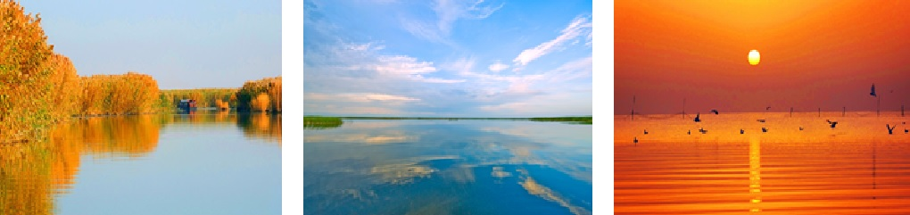
【溫馨提示】：
1.新疆維吾爾族自治區和絲路的作息時間晚中原時間2小時(時區的關係)，但全中國統一為一個中原標準時間，旅程中的作息時間貴賓們請依照導遊宣佈的時間進行。
2.團費貴，要有貴的道理！一樣去新疆旅遊，天數、行程、交通、吃住的不同，會有極大的差異，尤其機票是價格的重要因素；我們選擇舒適的直航班機，雖然價位高，但無需第一晚及最後一晚於第三地轉機，浪費時間；
早: 自助RMB30/人午:中式桌餐+大盤雞風味RMB50/人晚:中式桌餐+博湖風味RMB50/人
住宿：花園酒店 或 康城建國 或同級

◆第二天 庫爾勒【鐵門關】/ 庫車【庫車大寺、蘇巴士古城】(全程280km)
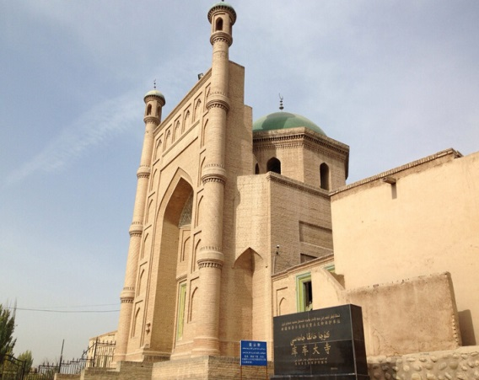
【鐵門關】：庫爾勒鐵門關位於庫爾勒市北郊8公里處，扼孔雀河上游陡峭峽穀的出口，曾是南北疆交通的天險要衝，古代"絲綢之路"中道咽喉。晉代在這裡設關，因其險固，故稱"鐵門關"，列為中國古代二十六名關之一。鐵門關自古以來就是兵家必爭之地，關旁絕壁上還留有“襟山帶河”4個隸書大字。如今關旁山坡上還留有古代屯兵的遺址。鐵門關鐵門關還流傳著"塔依爾與卓赫拉"的民間傳說故事。傳說古焉耆國王的公主卓赫拉和牧羊人相愛，陰險毒辣的丞相卡熱汗唆使國王抓了塔依爾，並欲將他處死，卓赫拉得知後，機智地設法救出了心上人，丞相發現後立即派人追趕。這對情人夜奔出關時，不幸連人帶馬墜入了深澗。後人為緬懷這對為愛情和自由而死的戀人，在鐵門關對面公主嶺上造了塔依爾與卓赫拉"麻紮。
【庫車大寺】位於城東，新疆第二大的庫車清真大寺，內有的雕刻，壁畫，藻井，窗門有著濃鬱的維族風格。伊斯蘭教在庫車傳播後，約在15世紀營建此宗教建築，初始為土建寺院，17世紀改作木結構寺院。1918年遭火災被焚，1923年由當地阿吉主持集資、募捐重建了這座清真寺。1927年竣工。寺院面積1165平方米，主體建築有兩部分，一是大寺院主體，內有旋轉樓梯至寺頂，供阿訇喊“乃瑪孜”之用。全為磚木結構。二是供信徒禮拜時使用的大殿。大殿分前廳和後室兩部分，面積約65平方米。爾後前往【蘇巴什佛寺】蘇巴什佛寺遺址位於庫車縣城北23公里處的庫車河(銅廠河)東西兩岸的沖積臺地上。蘇巴什是維吾爾語“水頭”或“龍口”的意思。該寺分東、西兩部分，分佈於銅廠河東西兩岸。該遺址是晉到唐期間龜茲地區的佛教文化中心。經過千餘年的風吹雨淋及外國探險隊的破壞性的挖掘現已面目全非，但現存的殘垣斷壁和佛塔仍顯示出昔日的宏偉和壯觀。河東遺址又稱東寺，分佈於庫車河東岸的山梁上。遺址呈不規則分佈，大部分遺跡都集中於地勢起伏不平的河岸。東寺依山而築，寺內有房舍和塔廟遺址，全係土坯建造，墻壁高者達10余米。城內有三座高塔，最北一塔聳立於山腰，可俯瞰全寺遺址。西寺呈方形，周長約318米墻高10米，圍墻內殘垣密集，似為僧舍所在地。遺址上有數處高塔。北面有佛洞一攤，洞壁上刻有龜茲文字和佛教人物像。中部的塔建於中部土崗上平面呈方形塔身圓形土坯築成，塔分4級，塔頂呈穹形塔身，中部有一圈柱洞可能存有木骨，塔周有圍牆但大部分已塌毀。南部的塔平面呈方形土坯壘砌。塔分為3級。順東河遺址向北過一干溝見有一排南北向的房屋遺址。沿一條小路可抵遺址最北端。最北端有一段殘長約20米的南北向的牆。此處可能原來也是寺院。在東區遺址東向100米處有上百座石堆墓。南端遺址可能原來有許多廟宇但現在基本上都已塌毀。
早: 中式早餐 午: 中式桌餐+庫車大饢風味RMB50/人 晚:中式桌餐RMB50/人
住宿：庫車飯店五星樓 或同級

◆第三天 庫車【天山神秘大峽穀】/ 拜城【克孜爾千佛洞】/ 輪台 (全程300km)
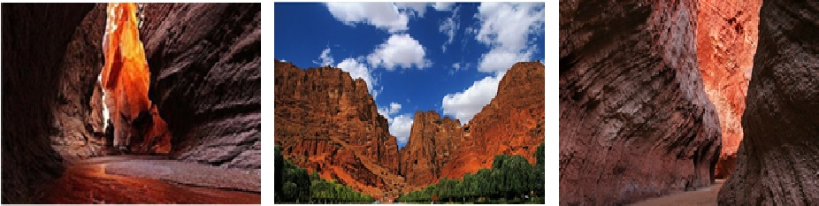
【天山神秘大峽穀】維吾爾語“克孜利亞”是“紅色的山崖”之意。神秘的“天山大峽穀”是天山支脈克孜利亞山中的一條峽穀，紅褐色岩石經過大自然億萬年的風刻雨蝕之下，才形成由現在“天山大峽穀”。“天山大峽穀”紅褐色的山體群直插雲天，在陽光照射下，猶如一簇簇燃燒的火焰。“天山大峽穀”的迷人之處，不僅僅在於它的雄奇、險峻，而在於它的幽深、寧靜和神秘。站在谷底仰視高山，只覺得陡峭的峰巒似乎隨時隨刻都會壓下來，令人感到窒息、眩暈。天山神秘大峽谷呈東向西縱深長約5.5公里，谷端至谷口處自然落差200米以上,穀底最寬53米,最窄處0.4米,僅容一人低頭彎軀側身通過。天山神秘大峽穀集雄、險、幽、靜、神爲一體，谷側奇峰嶙峋,爭相崛起;峰巒疊嶂,劈地摩天,崖奇石峭,磅礴神奇;神洞秘窟,各蘊其意。峽谷曲徑通幽，別有洞天，山體千姿百態，峰巒直插雲天，溝中有溝，谷中有穀。穀底比較平坦，兩側是高聳的石壁，腳下是細沙，有些路段還一層淺淺的積水。谷內奇峰異石千姿百態，數不勝數，神犬守穀、旋天古堡、顯靈洞、玉女泉、臥駝峰…等景觀造型生動，形態逼真。穀內蜿蜒曲折,峰迴路轉;步步有景,舉目成趣;泉水叮咚,鳥叫蟬鳴,寒暑不浸,遊人稱絕。整個峽谷猶如一條尾震天山頭,口飲庫河流(開口於庫車河),曲身九十九的巨龍劈山而臥,呼風喚雨,神秘莫測。更令人稱奇的是,距谷口1400米深處,高約35米的崖壁上,有一始建于盛唐時期,壁畫丹青的千佛洞遺址,就文字記載和繪畫藝術而言,在古西域地區至今已發現的300多座佛教石窟中絕無僅有,實屬罕見。
【溫馨提示】：
峽穀內有很多是崎嶇的山路，建議帶護膝和拐杖。由於峽穀內逗留的時間比較長，所以建議帶些小的食品和水，以便您更快的恢復體力。
【克孜爾千佛洞】：位於阿克蘇拜城縣克孜爾鄉境內。克孜爾千佛洞--有人稱它是"中國第二敦煌"。石窟開鑿於西元3世紀的東漢後期，並延續到西元9世紀的唐、宋時期。是中國開鑿年代最早的佛教石窟。石窟規模宏大，整個石窟群排列在東西長兩公里的明屋塔格山和蘇格特峽穀內的崖壁上，現已正式編號的石窟二百三十六個。是新疆最大的一處佛教文化遺址，是我國修建最早、規模較大位置最西的一座石窟寺群，被譽為“藝術寶庫”的克孜爾千佛洞，素以優美的壁畫著稱，吸引著眾多的中外學者、畫家和遊客。背倚明屋塔格山，南臨木紮爾特河和卻勒塔格山，山抱水繞，林木蔥鬱，彼此輝映，渾然一體，構成壯麗的畫卷。這裏的壁畫不僅包括飛天、伎樂天、佛塔、菩薩、羅漢、天龍八部、佛本生故事、佛傳故事、經變圖畫，而且還有大量的民間習俗畫：古時的生産和生活場面、西域山水、供養人、飛禽走獸等等。代表了龜茲石窟藝術深遠的意境美、強烈的感染美、真實的生活美、生動的形象美、完滿的和諧美、深遂的神密美，克孜爾石窟現遺存約一萬平方米的壁畫，和部分彩繪塑像等珍貴文物，壁畫內容豐富多彩。這些精美的壁畫，向西融合了印度、鍵陀羅佛教藝術風格及波斯藝術風格；向東啟迪著敦煌及中原漢地佛教藝術的發展，曾為燦爛的古代西域文明和佛教文化藝術的逐漸傳播做出過巨大的貢獻，堪稱東西方藝術合壁之最。1961年，被國務院列為第一批全國重點文物保護單位。
【溫馨提示】：
千佛洞有很多是臺階要走，建議帶護膝和拐杖。夏天炎熱建議帶水，洞窟內不允許拍照，相機要寄存。
早: 酒店內 午: 中式桌餐RMB50/人 晚: 中式桌餐RMB50/人
住宿：三寶大酒店B座 或同級

◆第四天 輪台【胡楊林公園（含區間車）】/ 塔克拉瑪幹大沙漠 / 民豐 (全程600km)
【塔克拉瑪幹沙漠】：塔克拉瑪幹沙漠位於塔里木盆地中心，東西長約1000公里，南北寬約400公里，面積33.76平方公里，僅次於非洲撒哈拉大沙漠，是世界第二大沙漠，也是全世界第二大的流動沙漠，流沙面積世界第一。沙漠在西部和南部海拔高達1200～1500米，在東部和北部則為800～1000米。塔克拉瑪幹腹地被評為中國五個最美的沙漠之一。“塔克拉瑪幹”維吾爾語意為“進去出不來”，又稱“死亡之海”，塔克拉瑪幹沙漠流動沙丘面積廣大，沙丘高度一般在100-200米，最高達300米左右，沙漠腹地，沙丘類型複雜多樣，複合型沙山和沙壟，宛若憩息在大地上的條條巨龍；塔型沙丘群，呈各種蜂窩狀、羽毛狀、魚鱗狀，變幻莫測。
【塔里木胡楊林公園】：位於輪台縣南沙漠公路70公里處，總面382900公頃，保護物件為胡楊及其生態環境。胡楊林公園位於塔里木盆地北緣。在塔克拉瑪幹大沙漠與庫木塔格大沙漠之間，生長著大面積的、世界最古老的楊樹--胡楊林，是世界唯一的最大原始胡楊森林保護區。全長400公里，成為聯接庫爾勒與若羌、且末、以及新疆與青海、甘肅的重要通道。
胡楊（學名：Populus euphratica），又稱胡桐（漢書）、英雄樹、異葉胡楊、異葉楊、水桐、三葉樹，是楊柳科楊屬胡楊亞屬的一種植物，常生長在沙漠中，它耐寒、耐旱、耐鹽鹼、抗風沙，有很強的生命力。“胡楊生而千年不死，死而千年不倒，倒而千年不爛”。胡楊是生長在沙漠的唯一喬木樹種，且十分珍貴，可以和有“植物活化石”之稱的銀杏樹相媲美。它曾經廣泛分佈於中國西部的溫帶暖溫帶地區，新疆庫車千佛洞、甘肅敦煌鐵匠溝、山西平隆等地；如今，除了柴達木盆地、河西走廊、內蒙古阿拉善一些流入沙漠的河流兩岸還可見到少量的胡楊外，全國胡楊林面積的90%以上都蜷縮于新疆，而其中的90%又集中在新疆南部的塔里木盆地。
塔里木胡楊林公園是中國最美的十大森林公園之一，公園集塔河自然景觀、胡楊景觀、沙漠景觀為一體，是世界上最古老、面積最大、保存最完整、最原始的胡楊林保護區。
就在叢林中看到一棵巨樹，高聳於眾樹之上，樹幹粗壯，四個人手牽手才能勉強合圍，導遊稱它為胡楊王，據專家從脫落的旁枝測算，這棵樹的樹齡至少也有３２００年，但隨後又看到的一棵巨型胡楊，卻比這棵胡楊王還要粗大，其樹幹得五個人才能合圍，只是此樹已沒有了胡楊王的枝繁葉茂，樹冠已呈禿裸，但強勁的虯幹仍高指藍天，像一支支肌肉飽綻的青銅手臂。它的雕塑般的質地讓人震撼，即使是一棵走向頹敗的老樹，給人展示的仍然是滄桑的力與美。和這棵千年老樹相距不遠的另一棵完全枯死的樹，人們稱之為重生胡楊。這棵樹的主幹經風吹沙打，樹皮斑駁，裸露的樹幹如白骨般扎眼，讓人想起恐龍或是猛獁之類動物的遺骸，但就在這一堆“白骨遺骸”之下，新生的枝條卻蓬勃而出，茁壯而生機盎然，在同一棵樹上演繹的生與死的生命哲理，讓新疆旅遊者們沉思。
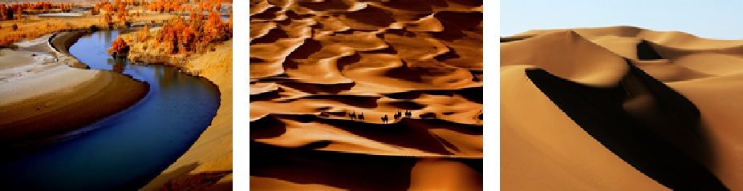
秋天是胡楊輝煌的季節，那金黃色的、金紅色的、金棕色的、金紫色的胡楊與湛藍湛藍的天空競相輝映，奏響了生命之魂的讚歌。(金色胡楊木季節是在每年10月下旬左右，會因季節的氣候狀況，而有不同的景色變化)
【溫馨提示】：這天我們將穿越世界上最長的流動性沙漠，公里數比較長，可隨身帶些小零食。
早: 酒店內 午:中式桌餐RMB50/人 晚:中式桌餐+清燉羊肉RMB50/人
住宿：准帝皇酒店 或 天合國際酒店 或同級

◆第五天 民豐 / 和田【核桃樹王、玉龍喀什河】(全程315km)
【核桃王】：這一棵已有560多年高齡的“核桃王”，該樹高15公尺，胸圍6.6公尺，樹冠占的半畝左右。核桃王離地1.2公尺處有一個橢圓形大洞口，樹的基幹部分已全部中空，樹洞由下往上分叉成兩洞，洞徑也由1.9公尺逐漸縮小到60公分左右，其中一洞在樹的上部還有出口，樹洞中可同時容納4—5人。該樹每年可結核桃五、六千個，如果按300年結果量計算，它已生産核桃150—180萬個，合2..13萬—2.55萬公斤。目前這裏已建立了核桃王公園，參觀者絡繹不絕。“核桃王”，堪稱果樹中的老壽星。歷經數百年風雨滄桑，核桃王仍以其高大偉岸，枝繁葉茂，蒼勁挺拔的雄姿，展現於遊人面前，給遊客一種深邃悠遠，歡暢淋漓的美感。
【和田三寶】：
- 艾得來斯綢—艾特來斯，維吾爾語的意思為"紮染的絲織品"，它是和田的傳統產品之一，已有2000多年的歷史。艾特來斯綢質地柔軟，輕盈飄逸，色澤豔麗，圖案富於變化，有強烈的和田地方特色。
- 和田地毯—和田地毯圖案別致，獨具風格，色調高雅，在圖案結構上充分體現了維吾爾族的藝術特色。和田地毯按圖案內容和形式可分爲八大類：阿娜古麗（石榴花）、夏姆努斯卡（蠟花式）、開力肯（波浪式）、伊朗努斯卡（波斯式）、卡斯曼（散點排列式）、艾地亞努斯卡（洋花式）、拜西其切克(五枝花式)、博古式，除此八大類外，還有拜墊毯及近代設計紡織的人物、花鳥和風景掛毯。
- 和田玉—和田美玉産於號稱"萬山之祖"的昆侖山中，聞名古今中外。現存於北京故宮樂壽堂的"大禹治水圖"也是用的和田玉，重5330公斤，爲我國最大的玉件，並有乾隆皇帝的親筆題詩。和田玉按顔色可分爲白玉、碧玉、青玉、墨玉、黃玉、青花、紅玉等，其中最珍貴的白玉是羊脂玉，凝如白脂。
早: 中式早餐 午:中式桌餐RMB50/人晚: 中式桌餐+烤包子50
住宿：華豫國際酒店 或同級

◆第六天 和田 / 莎車王陵 / 喀什市 (全程510km)
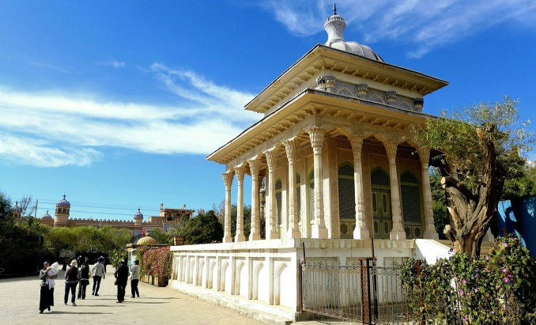
【莎車王陵】：莎車王陵即阿勒屯魯克麻紮，阿勒屯漢語意為：金子。是葉爾羌汗國王族的墓地。莎車王陵陵地位於莎車縣城內新城和老城之間，初建於1533年，本是葉爾羌汗國第一任汗王蘇力唐·賽義德的陵園，後來因第二代可汗拉失德以及著名的阿曼尼莎汗也葬於此，逐漸成為汗國王族的陵園。即葉爾羌汗國的王陵所在，作爲新疆第一個皈依伊斯蘭教的地方政權，王墓的建築是完全的伊斯蘭建築風格，只是與普通的伊斯蘭建築素雅的風格不同，它的裝飾，要複雜和華美的多。在陵地東南角，是為了紀念維吾爾著名的十二木卡姆音樂大師與拉失德汗的妻子阿曼尼莎汗所修建的紀念堂。該紀念堂外形為方體圓頂，兩層柱簷伸向體外，內為穹頂。整個建築以白色為主調，顯得潔雅聖嫻。整個位區建築面積5000平方米。陵園內牆和“必修克”(墳墓)外壁以石膏雕塑圖案和銘文，不僅顯得華麗，也更加顯示出了它在建築藝術方面的特性，充分表現了莎車在葉爾羌汗國時期的文化及建築風格。
【溫馨提示】：新疆的小刀雖然您很喜歡，但是您只可以帶六公分以內的折疊小刀，建議帶刀鞘的小刀您欣賞就可以了。
早: 中式早餐 午:中式桌餐RMB50/人晚: 中式桌餐+烤鴿子50
住宿：尊茂其尼瓦克酒店 或 銀瑞林國際大酒店 或同級

◆第七天 喀什市 / 白沙湖 / 卡拉庫裏湖 / 塔什庫爾幹 (全程300KM)
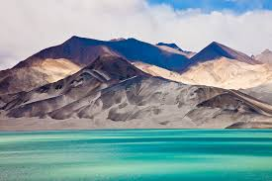
【白沙湖】：蜿蜒曲折的公路還在向西延伸。到達海拔約3400米時，突然豁然開朗。一座座雪峰映照著綿延不斷的山脈，灰白色的近山現出優美的身段線條，潔白柔軟的白沙山就在眼前——這就是神奇的喀克拉克湖和白沙山了。白沙山位於新疆喀什的帕米爾高原山脈，去喀拉庫裏湖的必經地，喀什西行向帕米爾高原去約150公里。喀克拉克湖又稱白沙湖，是一個面積４４平方公里的高原平湖。白沙湖兩側遙遙矗立著公格爾九別峰。這樣的美景，讓沉睡了萬年雪山和湖水顯得更加素潔與寂靜。據說，《西遊記》中所描寫的流沙河就是這裏。白沙湖岸邊，是大面積高山丘陵和連綿起伏的高山。高山是沙山，沙山是銀白色的，銀白色的細沙潔白柔和，猶如白綢。10餘座山崗組成的白沙山蜿蜒10幾公里。遠方的雪山雪光映照著白沙湖，白沙湖邊的草植映襯著白沙山。那裡呈白色的沙山，因沙山倒映水中、不知是山映水中，還是水中有山，堪稱一絕。這片高原地帶中，不知怎的竟會出現這樣完全與周邊地貌不同的沙湖。白色的沙丘表面那些天然形成的深色花紋，像是交錯流動的圖案，如細膩的沙畫，是抽象派的風格。隔著一泓水泊，它靜美地浮現，如幻影，海市蜃樓般的風光。兩個沙湖就像一雙迷人的眼睛在秋波著到來的人們。飛來不知名的鳥兒漫步在湖灘上，在尋覓著白沙山和白沙湖的身影。
【卡拉庫裏湖】：往中巴公路前進，沿途山色因土壤含鐵量高，全呈現紅色，形成另一種獨特風貌，到達位於阿克陶縣布倫口鄉時，其布倫口沙湖堪稱一絕，沙山倒映水中、不知是山映水中，還是水中有山。車續行，到了蘇巴什村的中巴公路旁，有一個高山湖泊，因水很深，水呈黑色，這就是卡拉庫力湖。卡拉庫裏湖位於冰山之父—慕士塔格山的山腳下，距阿圖什二百二十公里，位於公格爾峰、九格爾九別峰和慕士塔格峰之間，為高山湖泊。海拔三千六百米，面積為十平方公里，水深三十多米，因湖水深邃幽黯，故名“卡拉庫裏”（柯爾克孜語意為黑湖）。湖的四周有冰峰雪嶺環抱，特別是周圍的公格爾、公格爾九別峰和慕士塔格峰更為這個湖增添了神奇而美麗的色彩。在風平浪靜的日子裏，皚皚銀峰、綠色草原和湖邊畜群倒映在湖中，異常優美。平日湖水碧青，一旦烏雲密佈，暴雨來時，湖水即變為灰黑色。每日清晨黎明時分，湖水宛如一面墨綠色的明鏡，俟太陽升起，霞光普照時，湖水即開始變幻，時而淺藍，時而淡黃，時而粉紅，五色繽紛，使遊人宛如置身仙境。湖畔建有帕米爾山莊，供遊人住宿休憩。湖東面矗立著 “冰山之父”的慕士塔格峰，位於阿克陶縣布倫口鄉，海拔7546公尺，以其高大、偉岸、挺拔的身軀巍然屹立在帕米爾高原，帛峰擊雲，傲視蒼穹，山頂積雪終年不化。及公格爾九別山—公格爾九別峰是西昆侖山脈上的第二高峰，由於山上終年積雪，猶如牧民頭上所戴的帽子，所以當地牧民就稱它爲“公格爾九別”，語意爲“白色的帽子。西面雄踞逶迤不絕的薩爾闊勒山脈；湖的南面是一片草原，一到夏季來臨，這裏水清草豐，湖光山色，碧綠的草地一頂頂白氈房星羅棋佈與澄澈的湖水中皎潔的冰山倒影相輝映，正如古詩中的“風吹草低見牛羊”。草原上牧歌陣陣，湖面上野鴨款款，此情此景，如夢如幻，難怪連西元前10世紀的周穆王至此也大發興歎感慨不已。
早: 酒店內 午: 中式桌餐RMB50/人晚: 中式桌餐RMB50/人
住宿：准前海酒店 或 金草灘酒店 或同級

◆第八天 塔什庫爾幹 / 喀什市【石頭城+金草灘景區】
【石頭城】 這裏是古代絲綢之路中道和南道的交匯點，喀什、莎車、英吉沙及葉城通往帕米爾高原的數條通道都在此地匯合。西去中亞的幾座主要大山：紅其拉甫達扳、明鐵蓋達阪、瓦赫基裏達板等，自此也都有天然穀道可通達石頭城雖只剩下殘垣斷壁，但周圍有雪峰，下有草灘、河流，又有濃鬱的塔吉克民族風情，甚有粗曠豪放之美。 站在石頭城上，面前是帕米爾高原上積雪的山峰、靜靜的小河、草原放牧中的牛羊。在黃昏的時候去石頭城最佳，太陽快要落山的時候，整座石頭城會反射出豐富的光線，城堡建在高丘上，形勢極為險峻。城外建有多層或斷或續的城垣，隔牆之間石丘重疊，亂石成堆，構成獨特的石頭城風光。漢代時，這裏是西域三十六國之一的蒲犁國的王城。唐朝政府統一西域後，這裏設有蔥嶺守捉所。元朝初期，大興土木擴建城廓；光緒28年，清政府在此建立蒲犁廳，在舊城堡南面興建了新城鎮，這座石頭城遂被廢棄。
早: 酒店內 午: 中式桌餐RMB50/人晚: 中式桌餐RMB50/人
住宿：尊茂其尼瓦克酒店 或 銀瑞林國際大酒店 或同級

◆第九天 喀什市【職人街、艾提尕爾清真寺、香妃墓、老城區】/ 鄭州
【艾提朵爾清真寺】：艾提尕爾清真寺，是新疆最大的清真寺，也是中亞最有影響力的三大清真寺之一。艾提尕（gǎ）爾清真寺始建於1442年，是全疆乃至全國最大的一座伊斯蘭教禮拜寺，在國內外宗教界均具有一定影響，為自治區重點文物保護單位；占地25．22畝，坐落在喀什市中心艾提尕廣場西側。這是一個有著濃鬱民族風格和宗教色彩的伊斯蘭教古建築群，坐西朝東，由寺門塔樓、庭園、經堂和禮拜殿四大部分組成。也是全疆伊斯蘭教活動中心，又為古爾邦節、肉孜節群眾遊樂歌舞的主要場所。艾提尕爾，意為「節日禮拜場所」。大寺規制嚴整雄偉，磚砌方形拱壽門的大門樓高達12公尺，邊廓環以15個穹形壁窿形樓。大寺南北長140公尺，東西寬120公尺。正門樓以淺綠色為主色，布滿精細刻花。進門後為寬大的內廣場，與內廣場相連的為宏大的禮拜寺和教經堂，極富伊斯蘭特色。這裡原是征服中亞的阿拉伯大將屈底波·伊本·穆斯林留下的伊斯蘭教傳教士的墓地，西元1442年，喀什噶爾王沙克色孜·米爾紮首先在這裡建立了一所清真寺，1538年，喀什統治者吾布力·阿迪拜克為了紀念他已故的叔父，又將寺院擴建，16世紀，葉爾羌汗國君主將其擴建為能夠做主麻日禮拜的大清真寺，1798年英吉沙維吾爾族女穆斯林古麗熱娜在前往巴基斯坦的途中病故於喀什噶爾，人們用她遺留的旅費擴建了清真寺，並取名“艾提尕爾”。後由一位維吾爾族女富翁卓力皮亞汗捐資擴建，並購置600畝田產作為寺產。目前這裡已經成為全新疆穆斯林聚禮處，每天到這裡禮拜的人達到2-3千人，星期五主麻日下午男穆斯林的禮拜人數達到6-7千人。古爾邦節時，全疆各地都有穆斯林前來禮拜，通宵達旦地狂歡。
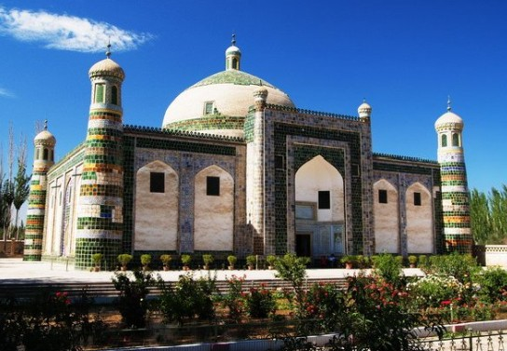
【香妃墓】香妃墓又稱阿巴霍加陵墓，是喀什市現存的第二座大型伊斯蘭建築物，也是我國最大的伊斯蘭教經人陵墓，香妃墓就像一座富麗堂皇的宮殿，高40米，由門樓、小禮拜寺、大禮拜寺、教經堂和主墓室5部分組成。穹窿形的圓頂上，有一座玲瓏剔透的塔樓。塔樓之巔，又有一鍍金新月，金光閃閃，莊嚴肅穆。陵墓高大寬敞的廳堂裏，築有半人高的平臺，依次是香妃家族五代72人大小58座墳丘。香妃的墳丘設在平臺的東北角，墳丘前用維文、漢文寫著她的名字。
【老城】：喀什老城區猶如置身新疆維吾爾族民俗風情的生動畫卷。老城區位於喀什市中心， 面積為4.25平方公里，約有居民12.68萬人。老城區街巷縱橫交錯，佈局靈活多變，曲徑通幽，民 居大多為土木、磚木結構，不少傳統民居已有上百年的歷史，是中國唯一的以伊斯蘭文化為特色的 迷宮式城市街區。至今已有2000多年的歷史。由於人口越來越多，人們不得不向空中要生存空間，當地居民便按照風俗在屋頂上加蓋房屋（家族人口增加一代，就在祖輩的房屋上加蓋一層），或者向地下掏挖房屋，人丁最為興旺的家庭，地上地下累加疊蓋的土屋達到7層。住房面積本身就比較狹小的住戶則會跟鄰居協商，充分利用兩家的屋牆，搭建一兩間橫亙在巷道上方的土房，俗稱“過街樓”。房連房、樓連樓，房屋錯落層疊的老城形成了歎為觀止的獨特風貌。從民俗角度看，老城是因循維吾爾族家族式居住習俗“湊”出來的。下午抵達機場搭乘豪華客機前往鄭州
早: 酒店內 午: 中式桌餐RMB50/人晚:機上套餐
住宿：五星 承譽德大酒店 或同級
◆第十天 鄭州 桃園
早餐後前往機場辦理登機手續，搭乘豪華客機返回台灣。
早: 酒店內 午:X 晚:X
住宿： 溫暖的家
【新疆旅遊注意事項】
早穿皮襖午穿紗，圍著火爐吃西瓜”是新疆氣候典型的寫照。新疆屬於大陸性乾旱氣候，晝夜溫差大, 不同季節、不同海拔區域氣候差異顯著。如遇惡劣天氣，氣溫乍暖乍寒，故請注意及時增減衣服，做好預寒及防暑工作。早晚溫差較大可達到10至15度左右差距，一般來說夏季旅遊仍需準備外套或羊毛衫。
新疆部分地區海拔較高，紫外線照射強烈，再如吐魯番地區夏季最高氣溫可達40度以上。所以請帶好防曬物品，同時應配備清熱防暑的藥物或沖劑。
新疆氣候乾燥且風沙大，建議您多注意飲水，準備支潤唇膏在身邊。
新疆線路長，景點分散。故乘車時間長易疲勞，請您作好吃苦準備並注意休息。在新疆旅遊時部分景點須您下車行走、爬山或騎馬，建議您最好在出發前準備一雙舒腳便於行走的鞋。
注意時差：新疆地理位於東六區，北京位於東八區。新疆與北京等內地城市有兩小時時差，旅遊活動通常安排在9：00—20：00之間。
新疆素有“瓜果之鄉”之稱，到新疆吃水果是一大樂事，但千萬注意不要在吃完水果後喝熱茶，以免造成腹瀉。不少外地遊客在新疆遊玩時大飽口福，但也有一些遊客由於吃完葡萄等水果就喝熱茶或喝涼水，造成很多天腹瀉不止，結果幾天的旅程安排全都耽誤了。
新疆屬於少數民族聚居地區，各少數民族有其獨特的宗教信仰。請遊客注意尊重少數民族風俗習慣，與以少數民族接觸，不當眾尋問或談及其宗教信仰，以免造成不必要的誤會。除了蒙古族，新疆各民族基本都不食豬肉，你到了新疆還是入鄉隨俗，暫時先放棄吃豬肉的習慣，這樣會處處都方便一些。新疆是一個穆斯林聚居的地區，受宗教影響，風俗習慣與內地不同。在遊覽時，一定要入鄉隨俗，一般在寺廟、清真寺內嚴禁拍攝，一旦偷拍被抓，後果較為嚴重，尤其是拍攝婦女、宗教人士等，取景前一定要經過對方允許，否則將帶來很大麻煩。在清真餐廳吃飯時，進門時用水壺洗手，但不要亂甩手上的水，一般也不允許抽煙、喝酒，更不要談論穆斯林禁忌的話題。
請備用藥物。新疆地域遼闊，行程一般都很長，有的路程需要走上一天才到達目的地，中途甚至連個小鎮都難找見。所以，在新疆旅遊時，最好自備一些預防感冒、暈車、抗過敏等藥物，尤其是那些平時就有疾患的遊客，更要備齊自己常用的藥物，以防不測。
新疆物產豐富，少數民族土特產及手工藝品也斟稱一絕。但請遊客注意，當地客運民航及鐵路對維吾爾民族工藝小刀有禁運的規定。
新疆景點之間距離較長，車程比較漫長枯燥，最好準備一些零食和充足的水。
其他：
保暖衣物：日夜溫差大，經常達攝氏20度以上，夏秋之間夜晚可能零度左右，但白天經常達30度以上的高溫，所以衣物的準備須顧慮氣候變化。皮膚保養品：由於氣候乾燥，個人保養用品需備妥，如潤膚乳液、護唇膏、防曬乳液都不能忘記，當地醫療設備不及台灣方便，個人藥品也不可忘記。溼紙巾：新疆地區多瓜果，沿途到處現買現吃，但洗手不便，如能準備一些溼紙巾，就無後顧之憂了。
噴霧劑：隨身攜帶一瓶水噴霧劑，能在下車時，一解躁熱的感覺。
空氣枕：準備一個空氣枕，能降低長途舟車奔波之累。
當地不易購買底片、電池、手電筒，需準備充足。

- 行程航班資訊僅供參考，請以出發前說明會資料確認為準。
- 行程順序若因特殊狀況及其他不可抗拒之現象：如天侯、交通、航班、船舶影響，而有飯店、景點、餐食順序上之調動，本公司保留變更或調整行程之權利。
- 本優惠行程僅適用本國人參團有效；非本國籍之旅客，價錢另議。
- 全程飯店皆為二人一室，大陸沒有自然單間。單人報名時，若無法覓得合住的旅客，需補單人房差，敬請見諒。本行程酒店住宿皆為2人1室(二張單人床房型)，大陸地區有部份酒店房間內無法採用加床方式住宿，另若遇貴賓需指定大床房型；而因大陸地區酒店的相關問題，亦可能需加價與無法保証用房，遇到上述情況，尚請諒解。
- 此行程機票為團體機票，不能更改日期及延回及退票，一但開票後取消敬請補足機票款。
- 使用全素客人，因大陸一般餐聽的素食餐，菜色變化少及質量也較差。敬請見諒。飛機上若有特殊餐食者，最少請於出發前五天（不含假日）告知承辨人員，為您處理。
- 此行程價格已經分攤老人優惠票價差，旅途期間景區如需收取台胞證，煩請配合出示檢查，恕不再退還優惠票價差。
- 以上行程，十六人以上出團！

~~祝旅途愉快~~

